**МУНИЦИПАЛЬНОЕ КАЗЕННОЕ ДОШКОЛЬНОЕ ОБРАЗОВАТЕЛЬНОЕ УЧРЕЖДЕНИЕ «ДЕТСКИЙ САД №20 «ОГОНЕК»**

**Сценарий утренника «Подарок маме» в младшей группе «Колобок»**

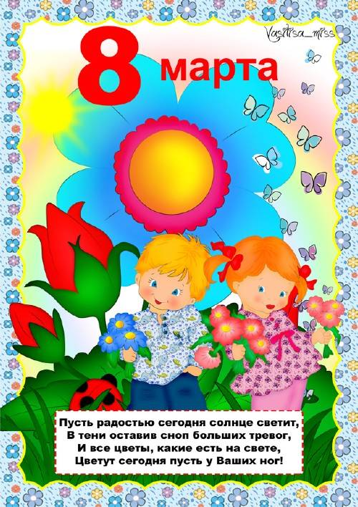

**а.Абрам-Тюбе**

**Сценарий праздника 8 Марта в первой младшей группе. (без родителей)**

**Цель:** создание положительного эмоционального настроя в преддверии празднования международного женского дня.

**Задачи:**приобщатьдетей к культуре празднования 8 Марта;

развивать музыкальныеи творческие способности детей,

формировать любовь к матери, уважение к женщине;

воспитывать чувство любви и уважения к близким и родным людям .

**Предварительная работа.**

Подборка музыкального сопровождения.

Приготовление подарков.

Разучивание стихов и песен к 8 Марта.

Рассматривание иллюстраций, картинок.

Чтение художественной литературы.

Слушание песенок, музыки по теме.

Беседы по теме.

Оформление группы к празднику.

**Ход мероприятия: звучит музыка – выход.**

В групповую комнату входят дети, становятся вокруг воспитателя.

**Ведущий**:Ребята, почему у нас так красиво украшена группа? (потому что наступила **весна**, закончилась зима. Мы ждали весну, радуемся ей)

(Дети садятся на стульчики.)

Ребята, сегодня мы отмечаем праздник наших мам, бабушек и девочек.

**Ведущий:**

День весенний, золотой.

Солнышко сияет

С женским днём **8 Марта**

Мам мы поздравляем.

**Ребенок**: Солнышко ласково

Улыбнулось нам!

Наступает праздник,

Праздник наших мам!

**Ребёнок:** Мамочек красивых,

Добрых и любимых

Мы сейчас поздравим

Песню им подарим.

**Ребёнок:** Мы вам дарим песенку,

Звенит она и льётся

Пусть маме будет весело

Пусть мама улыбнётся.

**Ведущий:** Ребята сейчас исполнят песню: ***«Ах, какая мама!»***

1***.***Маму утром разбужу

Здравствуй, мамочка, скажу!

Ах, какая мама, загляденье прямо!

2.Очень я тебя люблю,

Ненаглядную мою.

Ах, какая мама, загляденье прямо!

3.Ты со мною вместе спой

Ведь сегодня праздник твой!

Ах, какая мама, загляденье прямо!

**Ведущий:**Вот уже подходит час всем пуститься в дружный пляс.

         Дорогие наши мамы, полюбуйтесь-ка на нас!

**ПЕСНЯ-ИГРА «РОЗОВЫЕ ЩЁЧКИ»**

1. Малыши, малыши, розовые щёчки,

А у нас, а у нас, звонкие хлопочки!

Проигрыш: (Кружатся топающим шагом)

      2.   Малыши, малыши, розовые щёчки,

            А у нас кулачки словно молоточки!

Проигрыш: (Кружатся топающим шагом)

3.   Малыши, малыши, розовые щёчки,

      А у нас, а у нас весело в садочке!

Проигрыш: (Кружатся топающим шагом)

4. Малыши, малыши, розовые щёчки,

   А у нас, а у нас ротик на замочке.

(Говорят шепотом): «По секрету скажем вам, очень любим наших мам!»

**Воспитатель:** Детки, а вы любите маме помогать? Сейчас покажем нашим мамам **Танец поварят «Варись кашка»**

**Ведущий:**Молодцы ребята всё умеют и песни петь и мамам помогать, стихи рассказывать.

Ребята приготовили стихи и песни не только про наших милых мам, но и про очень добрых, заботливых и нежных бабушек.

**Ребёнок:** Бабушка со мною

Весело играет,

Много знает песенок

Сказки мне читает.

**Ребёнок**: Знает моя бабушка

Просто обо всём.

Никогда не ссоримся,

Дружно мы живём.

**Ребёнок**: Песенкой – чудесенкой

Поздравленье шлём,

Бабушка, любимая,

С женским днём!

**Воспитатель**: Ой, ребятки, посмотрите.Я к вам не одна пришла. С собой матрёшек привела.

**Песня «Матрёшки».**

1.Мы матрёшки – (девочки стоят шеренгой, указательный палец правой руки на щёчке)

Вот какие крошки (левая рука поддерживает локоть правой руки)

На платочках у нас

Яркие цветочки.

2.Мы матрёшки – (девочки стоят шеренгой, указательный палец правой руки на щёчке),

вот какие крошки (левая рука поддерживает локоть правой руки).

А на ножках у нас (выставляют вперёд то правую, то левую ногу)

Новые сапожки.

3.Мы матрёшки – (девочки стоят шеренгой, указательный палец правой руки на щёчке,)

вот какие крошки (левая рука поддерживает локоть правой руки).

Поплясать, поплясать (кружатся и в конце музыки кланяются)

Вышли мы немножко.

**Ведущий:** Вы, ребятки, молодцы!

Сами пели и плясали,

На этой веселой  ноте мы заканчиваем наш праздник!

Нашим мамам и бабушкам желаем

цветов, подарков, удачи, радости во всём.

Весны мы вам желаем яркой и

поздравляем с женским днём!

**Песня; «Мамочка милая»**